Winter Italian Vegetables

Makes 6 servings (1 cup per serving)
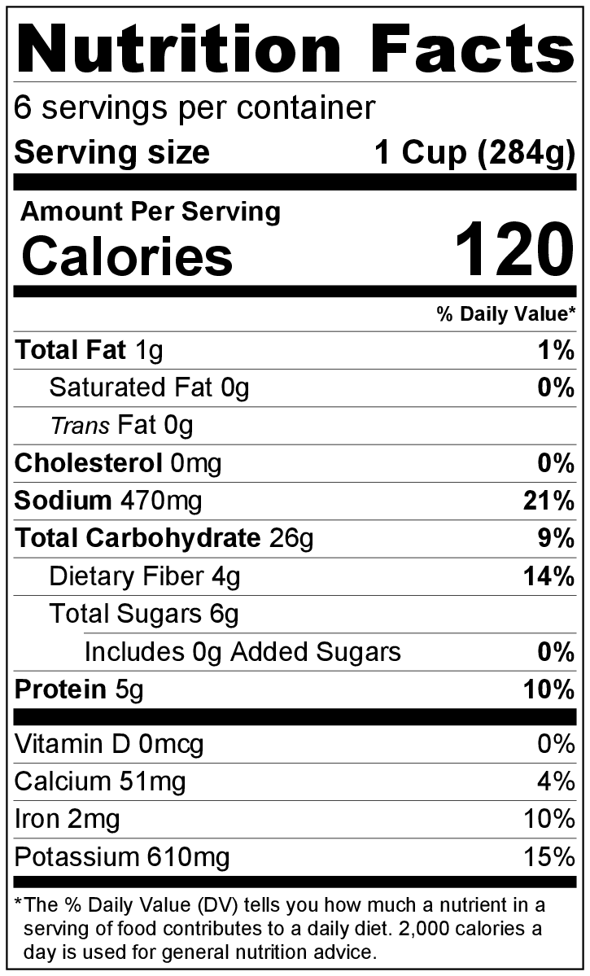
Preparation time: 15 minutes
Cooking time: 10 to 15 minutes

Ingredients
1 ½ cups uncooked spiral pasta
1 ½ cups water
1 (15 ounce) can tomato sauce
1 cup chopped broccoli (fresh or frozen)
1 cup chopped cauliflower (fresh or frozen)
2 medium zucchini, sliced
1 medium onion, diced
1 cup diced celery
2 teaspoons Italian seasoning
Salt and pepper to taste

Directions
- Wash all vegetables.
- Collect, cut, and measure all ingredients before starting to prepare the recipe.
- Put 1 ½ cup of water and 15 ounce can of tomato sauce in a large skillet and bring to a boil. Add dry pasta. Cover and cook pasta for 3 minutes.
- Add all the vegetables and Italian seasoning. Stir, reduce heat to medium low, cover, and simmer for about 8 minutes or until vegetables and pasta are tender.
- Taste, and add a small amount of salt and pepper if desired.
- Serve hot.
- Refrigerate leftovers within 2 hours. Eat within 3 to 5 days.

Be creative! Make it a meal by adding seasoned, cooked ground beef or turkey.

Vegetales italianos de invierno

Rinde: 6 porciones (1 taza por porción)
Tiempo de preparación: 15 minutos
Tiempo de cocción: 10 a 15 minutos

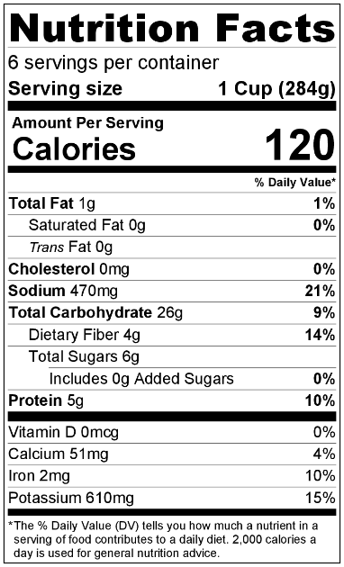
Ingredientes
1 ½ taza de fideos tirabuzón sin cocinar
1 ½ taza de agua
1 lata (15 onzas) de salsa de tomate
1 taza de brócoli picado (fresco o congelado)
1 taza de coliflor picada (fresca o congelada)
2 calabacines medianos en rodajas
1 cebolla mediana cortada en dados
1 taza de apio cortado en dados
2 cucharaditas de condimento italiano
Sal y pimienta negra a gusto

Preparación
- Lavar los vegetales.
- Reunir, cortar y medir todos los ingredientes antes de comenzar a preparar la receta.
- Colocar 1 ½ taza de agua y una lata de salsa de tomate de 15 onzas en una sartén grande y dejar hervir. Agregar los fideos sin cocinar. Tapar la sartén y cocinar los fideos durante 3 minutos.
- Agregar todos los vegetales y el condimento italiano. Revolver, bajar el fuego a medio-bajo, tapar la sartén y cocinar a fuego lento durante aproximadamente 8 minutos o hasta que los vegetales y los fideos estén tiernos.
- Probar y agregar una pequeña cantidad de sal y pimienta si es necesario.
- Sirva caliente.
- Refrigerar las sobras dentro de las 2 horas. Consumir dentro de los siguientes 3 a 5 días.

¡Sea creativo! Transfórmelo en una comida principal agregando carne molida o pavo condimentado y cocido.

